**N849** *Scheda creata il 27-28 ottobre 2023*

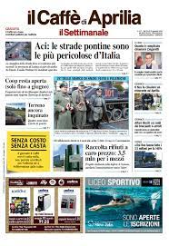**Descrizione storico-bibliografica**

Il \***caffè di Aprilia**. - N. 161 (15-28 gen. 2009)- . - Aprilia (Lt) : Medium, 2009- . - volumi : ill. ; 37 cm. ((Quindicinale dal n. 314 (14/20 maggio 2015) settimanale. - Dal n. 167 (2009): 41 cm. – BNI 2012-431S. - BVE0571471

Continuazione parziale di: Il *caffè : notizie locali nel tempo di un caffè [N846]

Variante del titolo: Il *caffè il settimanale di Aprilia (dal n. 314 del 14/20 maggio 2015)

Soggetto: Aprilia – Periodici

**Volumi disponibili in rete** [161(2009)-620(2022)](https://archivio.ilcaffe.tv/periodico/)